 | und Praxis Dr. med. Muster

sagen JA zur Organspende

Liebe Patientinnen und Patienten!

Lassen Sie sich von der Mainzer Mediziner-Band 'medROCK' in ihrem Musik-Video die Geschichte einer jungen Dialyse-Patientin erzählen, der mit dem Spender-organ ein neues Leben geschenkt wurde.

 | 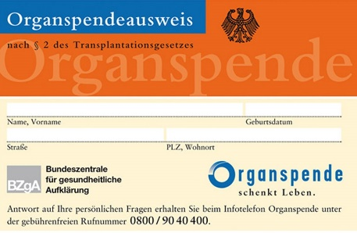
 |  | V  i  d  e  o  L  i  n  k | 

Ein solches Schicksal kann jeden von uns treffen als Teil einer Solidargemeinschaft, die vom 'Geben und Nehmen' lebt. Sagen auch Sie persönlich JA zur Organspende und teilen Sie Ihre Entscheidung mit. Sprechen Sie uns an, wenn Sie mehr Informationen wünschen und brauchen, wenn Sie Bedenken und Fragen bezüglich der Organ-spende haben. Wir, Ihr Praxisteam, beraten Sie gerne.
Dr. med. Muster und Team

